

网上评标系统服务指南
（评标委员会）

2023年01月

目录

一、 系统登录 4
湖南省公共资源网上评标系统： 4
登录账号：身份证号 4
密码：身份证后六位 4
登陆网上开评标系统，进入对应项目 4
二、 评标准备 4
评标准备环节（是否需要回避/推荐评标委员会组长）各评标专家进行回避、推选评标组长。 4
1、专家回避 4
(1) 不需要回避：直接点下不需要回避（评标开始前专家点击回避，专家自行出区） 4
(2) 需要回避：先勾选需回避单位，再去进行回避理由填写(注：如出现已开始评标，专家需要回避的情况处理原则如下：回避专家只能出评标室在评标休息区原地休息等待，待该项目评标结束后再出区) 5
2、组长推选：评标委员会进行组长推选（少数服从多数原则） 5
三、 评标 5
四、 其他辅助功能 14

系统登录
湖南省公共资源网上评标系统：http://www.hnsdzjy.com/TPPingBiao/customframe4pb/loginPBNew
登录账号：身份证号
密码：身份证后六位
登陆网上开评标系统，进入对应项目 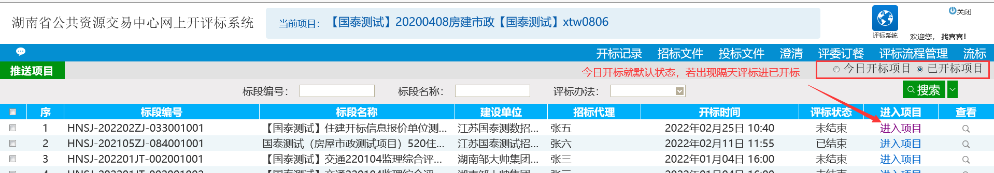
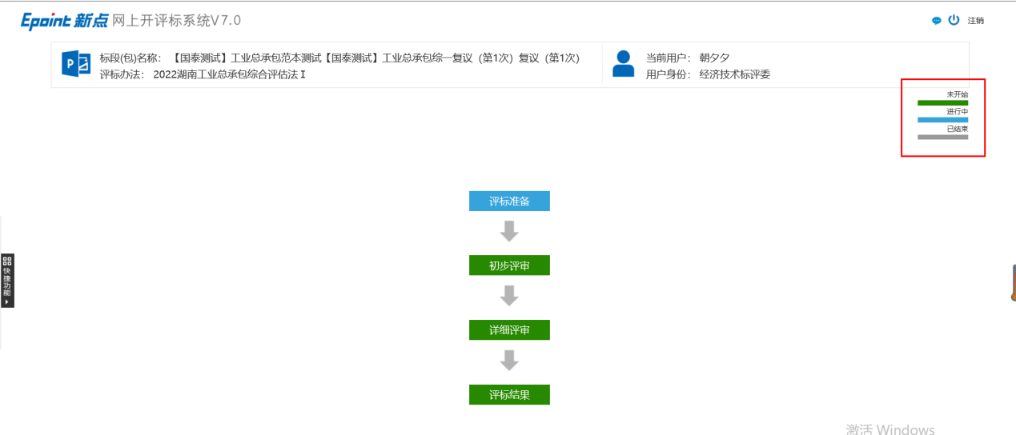

评标准备
评标准备环节（是否需要回避/推荐评标委员会组长）各评标专家进行回避、推选评标组长。

1、专家回避

不需要回避：直接点下不需要回避（评标开始前专家点击回避，专家自行出区）
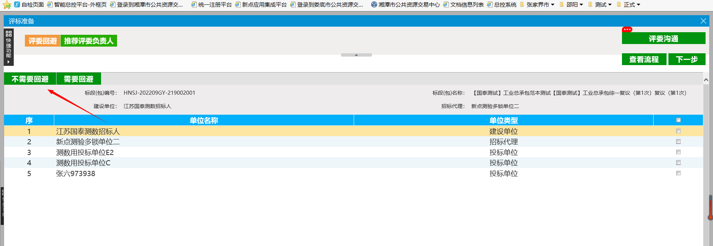
需要回避：先勾选需回避单位，再去进行回避理由填写(注：如出现已开始评标，专家需要回避的情况处理原则如下：回避专家只能出评标室在评标休息区原地休息等待，待该项目评标结束后再出区)
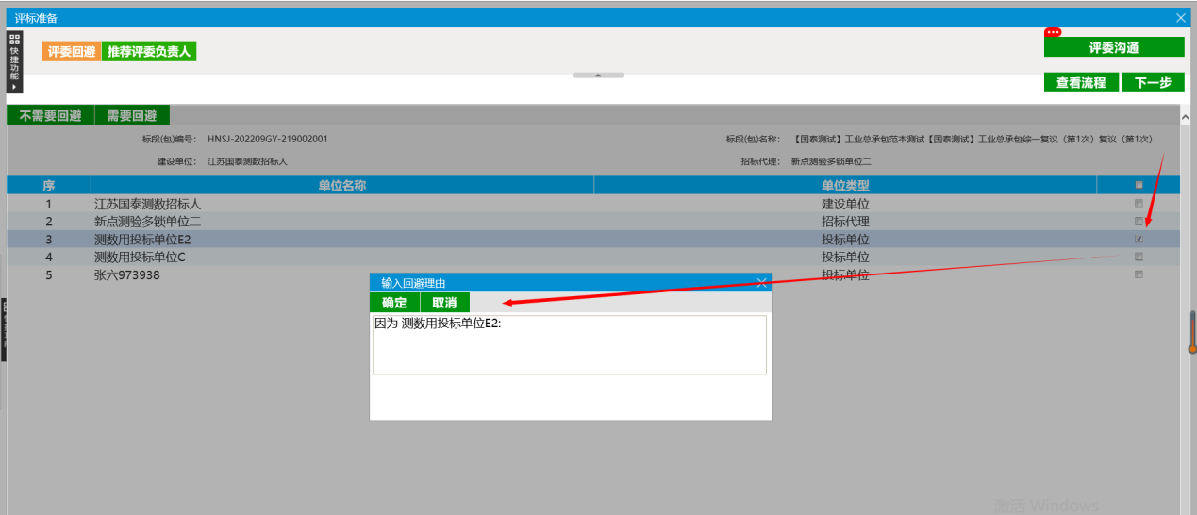

2、组长推选：评标委员会进行组长推选（少数服从多数原则）
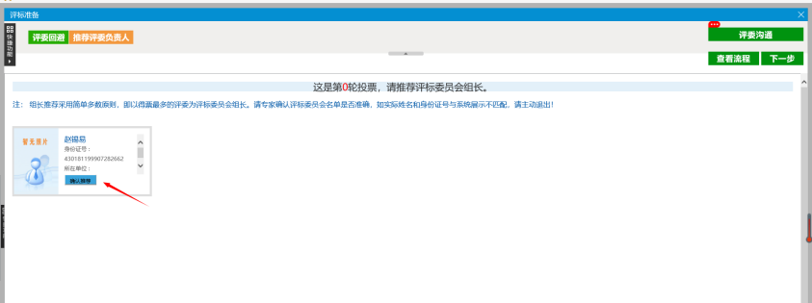

评标
- 1、初步评审
评标准备操作完成后点击下一步，进入初步评审（每一个评标办法对应的评审内容不一致，按评标流程进行评审即可）：
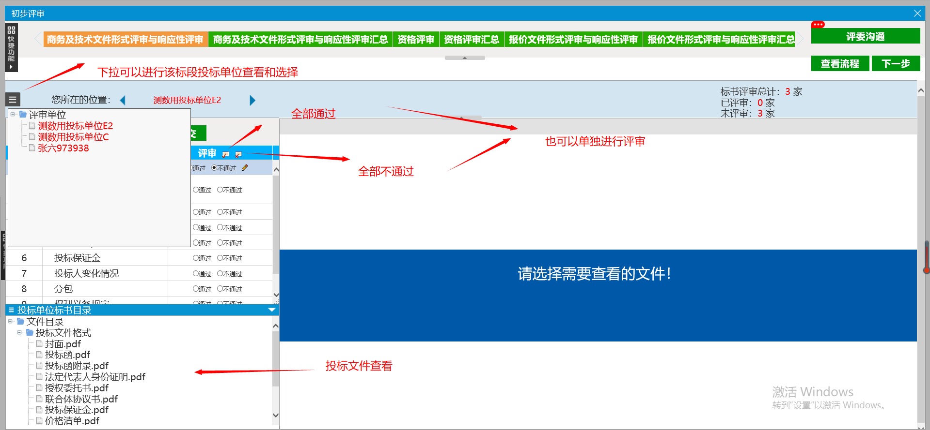
评审不通过的需要点击✏填写不通过理由；
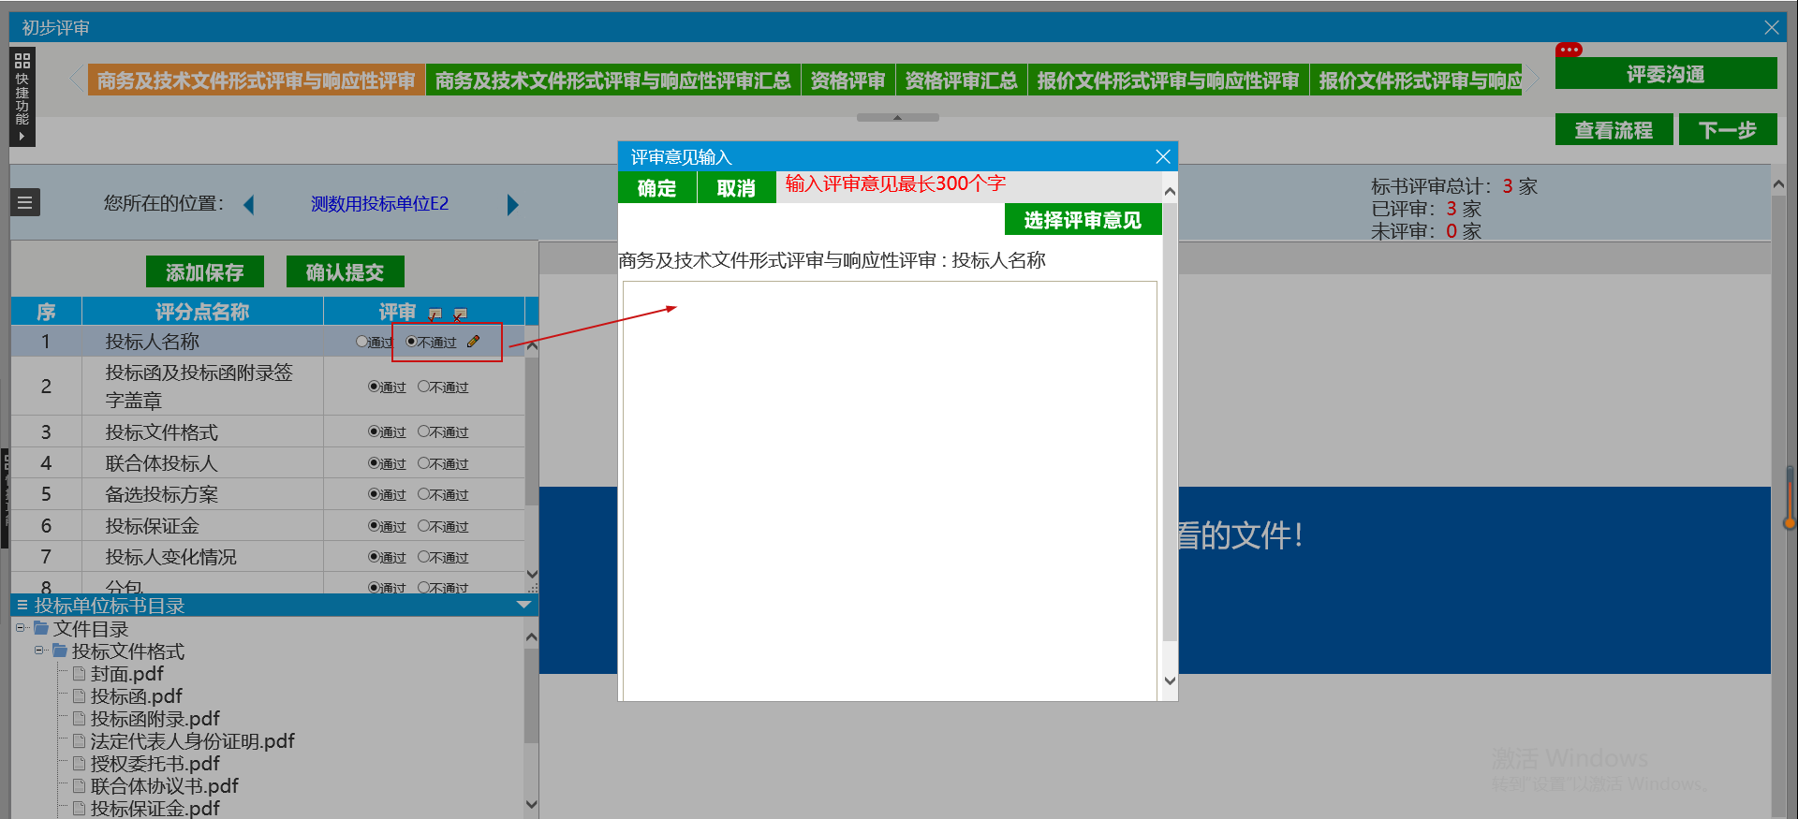
组长汇总
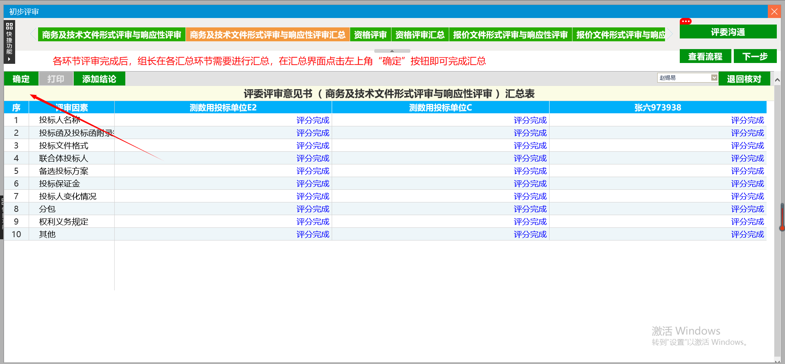
修正报价（组长操作）
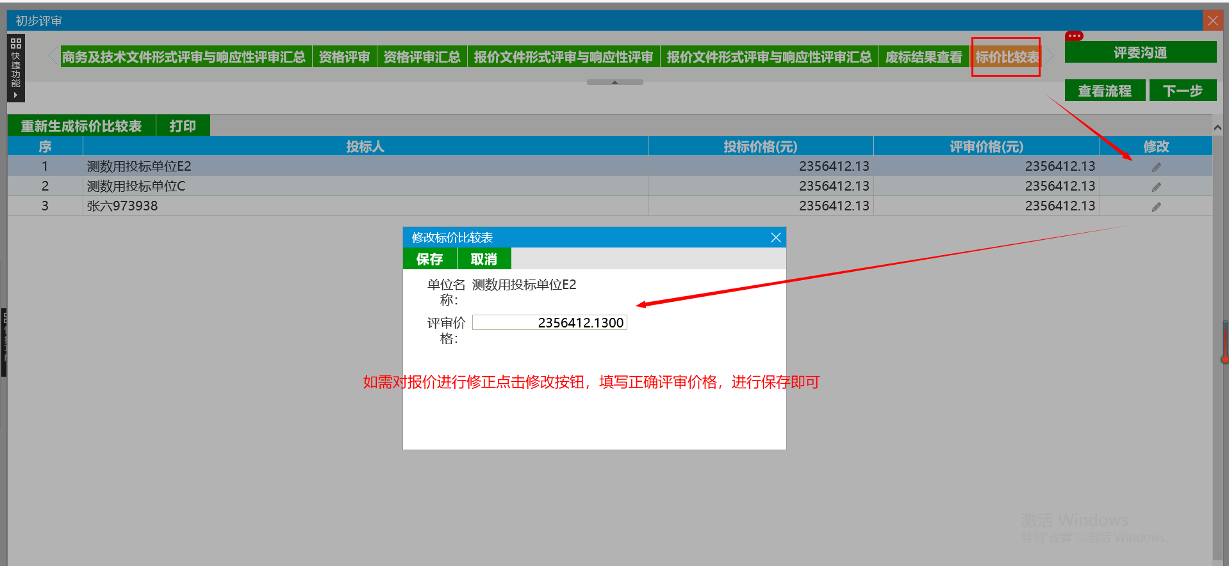
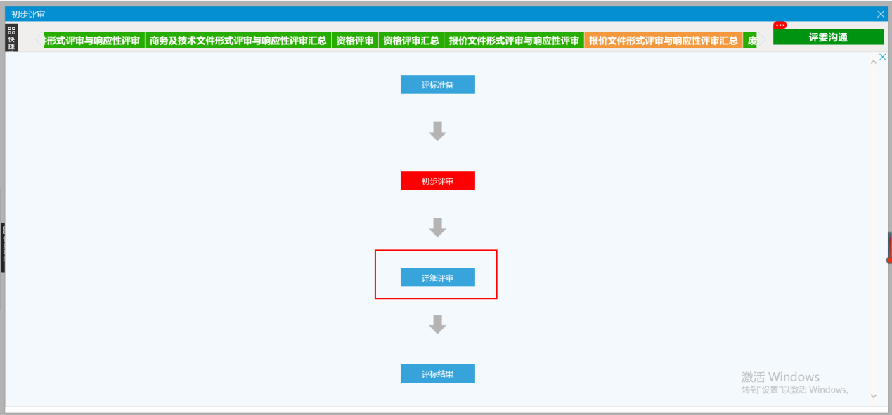
- 2、详细评审（商务评审，技术评审，报价评审）
成本评审（出现低于成本控制价的单位就会进入成本评审环节）
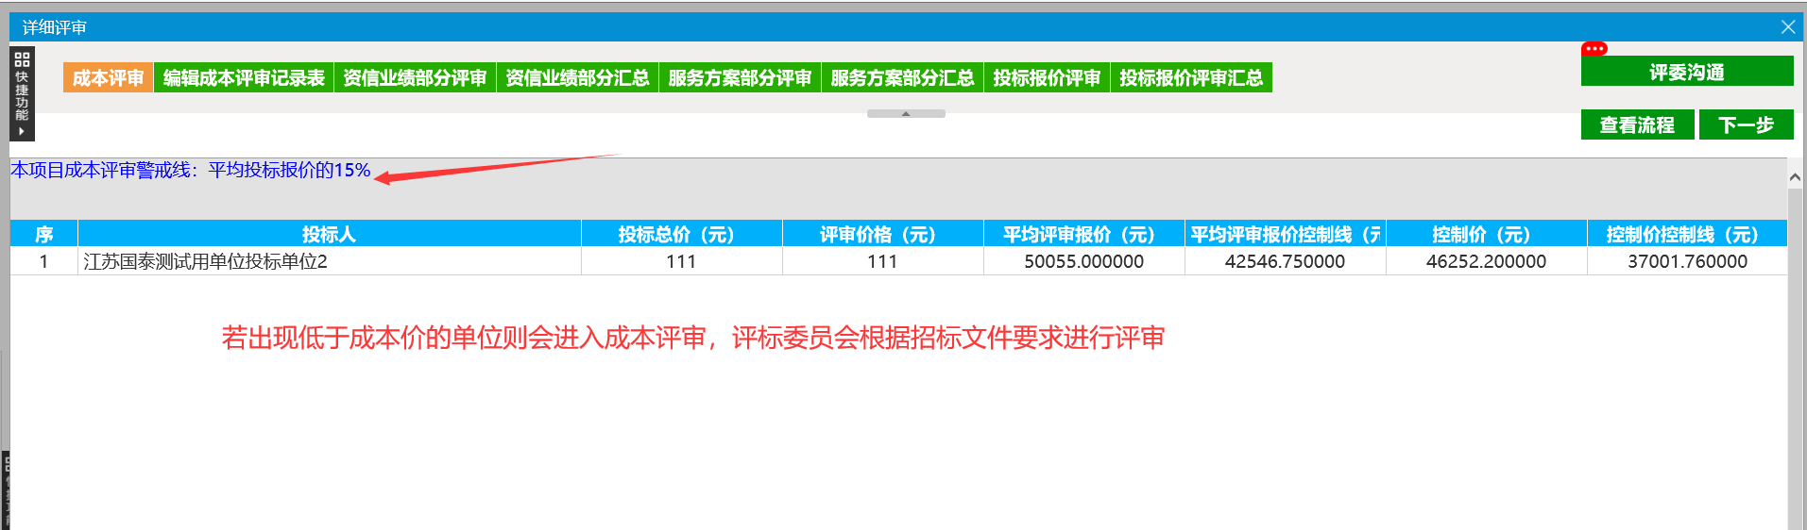
若出现“当前项目无单位满足进入成本评审的条件”可以直接进行成本评审记录表的编辑提交，继续后续评审
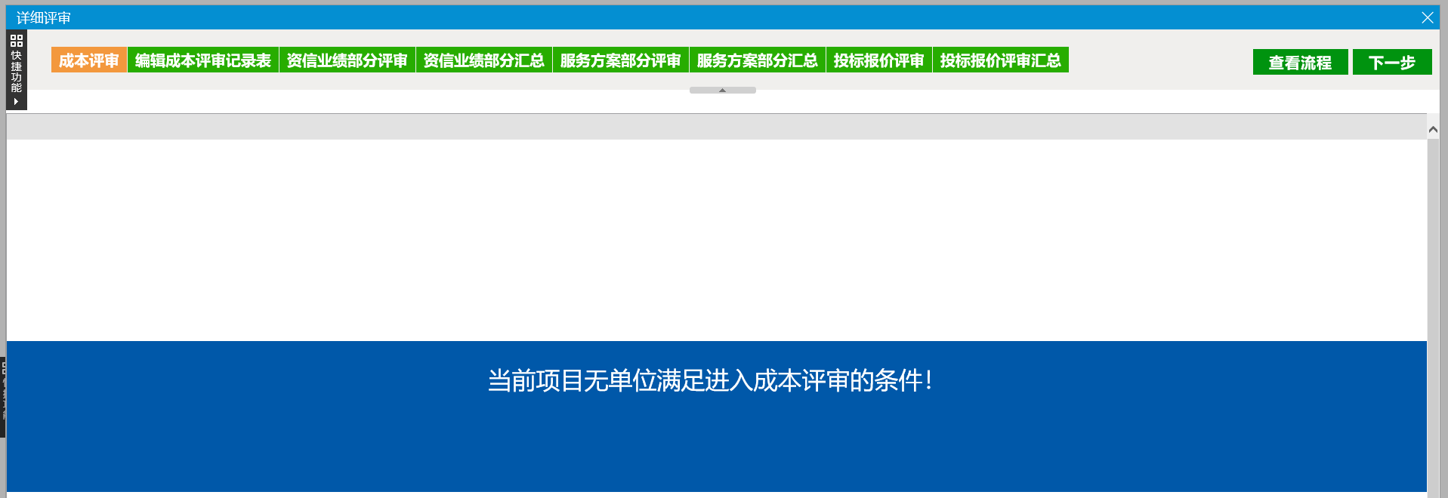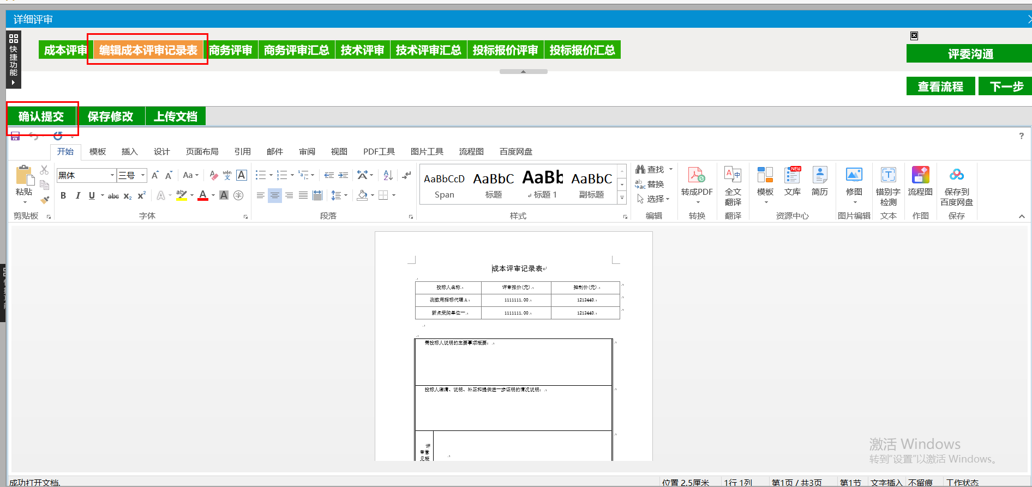详细评审环节，和初步评审类似，评审完成后组长汇总即可
温馨提示：
1、如出现交易系统中主、客观分评审点性质关联匹配有误的情况处理原则如下：对于交易流程中原始主、客观分评审点性质的设定可再次由评标委员会集体决定进行修正和确认，评标过程中给予评标委员会自主修改主、客观分评审点性质的功能。 2、如出现交易系统中评分点计算公式等与招标文件设置匹配错误的情况处理原则如下：评标过程中发现评分点计算公式与招标文件设置匹配错误不得再进行任何修改，因招标人（招标代理）编制电子招标文件匹配交易流程时设置出现的遗漏、错误等导致评标无法继续进行的，由招标人（招标代理）自行承担责任。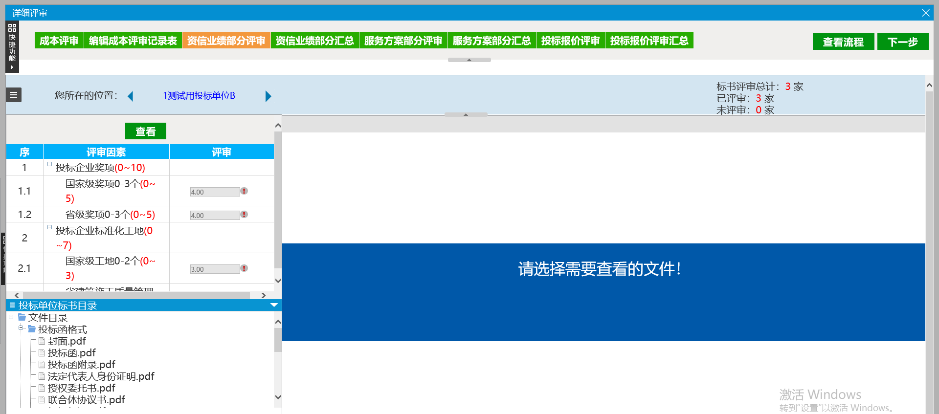
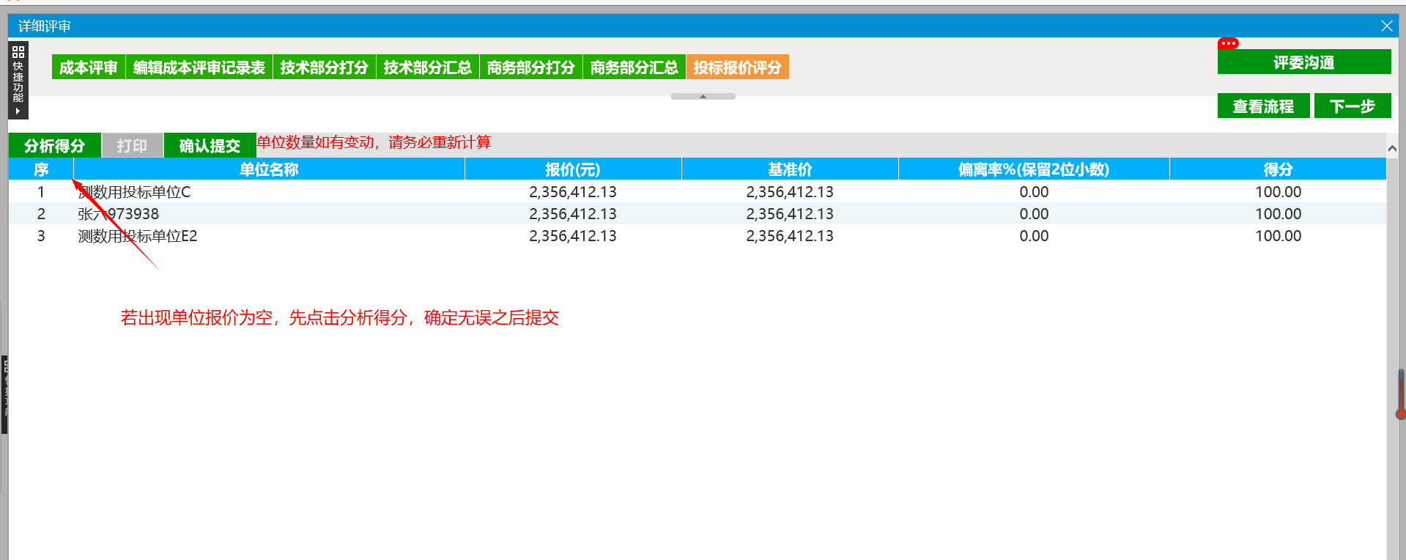
- 3、复核（仅适用于住建项目）
（1）复核范围及内容：专家独立评审完成后，相应的评分结果和记录自动封存，主观分封存不能复核。评标专家组长点击提交复核按键后，系统进入复核程序，系统自动生成客观分评分表并推送相对应评分点的投标文件部分提供给招标代理查看，招标代理仅对客观分分项评分是否超出评分标准范围、评标委员会专家对评审因素评分的一致性和正确性进行复核。针对有疑问的评分点，招标代理以文字说明方式一项目一次性输入相关理由和依据点击复核提交后由系统自动推送至评标委员会。
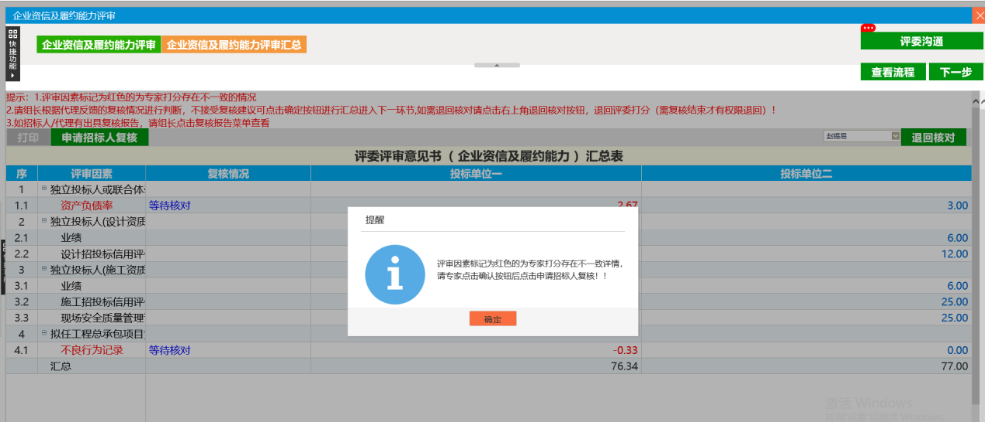
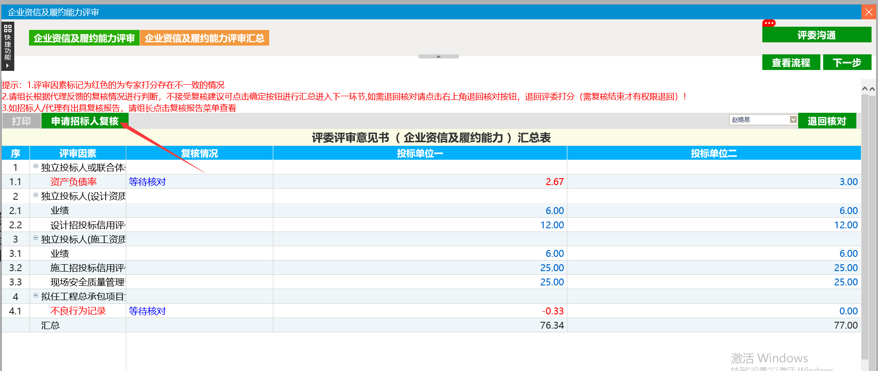
（2）复核时长：专家独立评审完成后，由评标委员会组长发起复核流程，系统自动短信通知招标代理进行复核，复核基准时长2小时（复核时间从评标委员会组长发起复核流程开始计算，复核时间不按标段（包）累加）
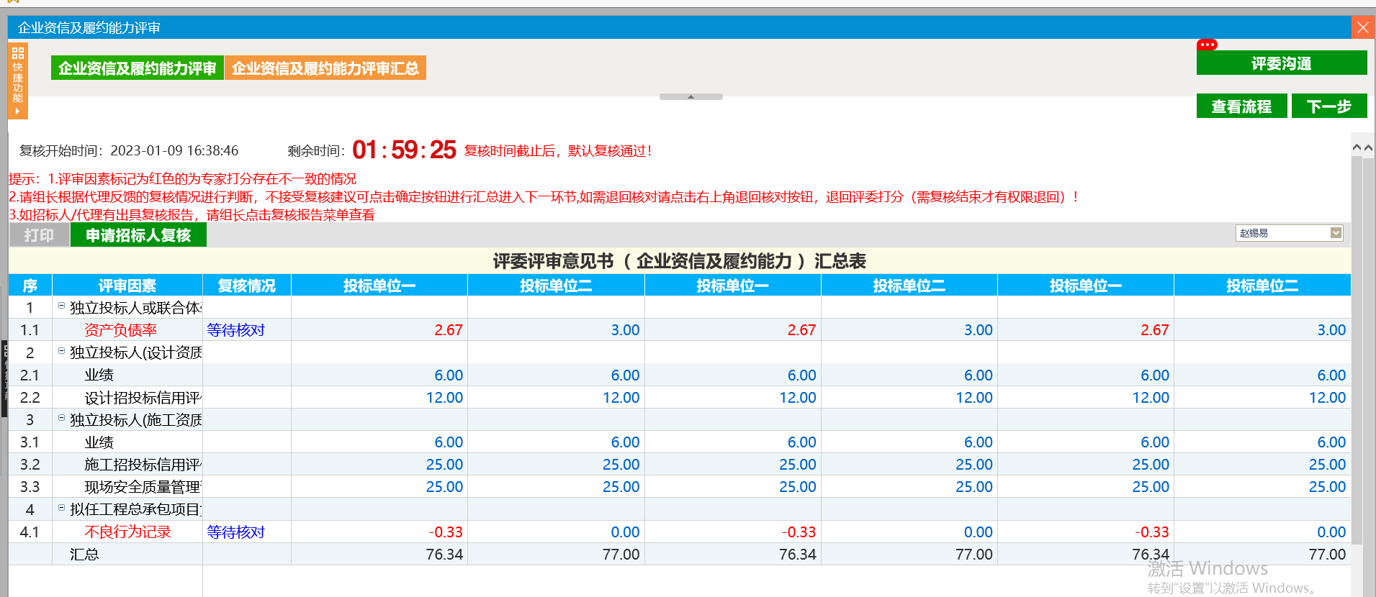
（3）复核后意见提交：专家根据招标代理提出的意见对客观分进行复核确认，专家仅可退回和修改招标代理提出复核疑问的评审点，修改完成最终提交时，相关客观分须打分一致，否则系统无法进行提交，系统自动将专家复核确认后的结果进行保存后直接进入下一步流程，不再需要招标代理确认或再次复核。
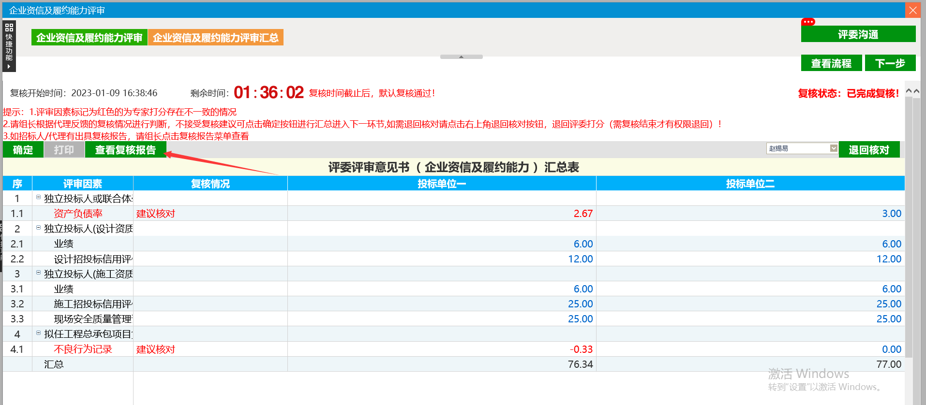
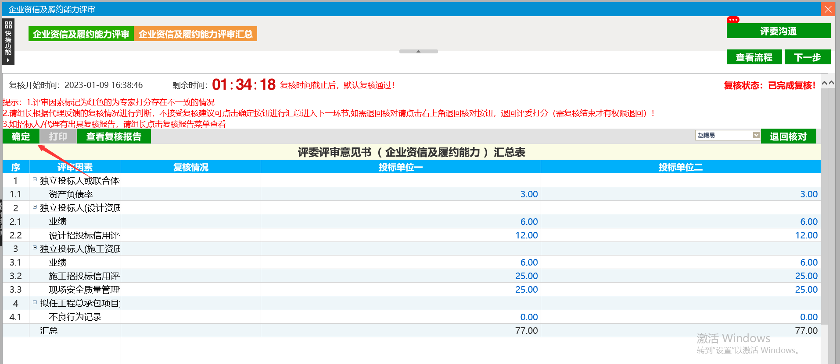

评标结果
- 最终排名
评审完成后点击组长确认
温馨提示：专家根据评标办法及评审因素进行评标，如出现评标得分相同并列第一的情况处理原则如下：同室同组评标项目最终中标候选人排序由且只能由评标委员会根据招标文件明确的中标候选人排序规则集体确认，评标系统中评标报告正文内容按照统一格式增加中标候选人最终排序表，系统中匹配关联的相应表格数据同步调整。评标委员会对最终中标候选人排序情况负责。
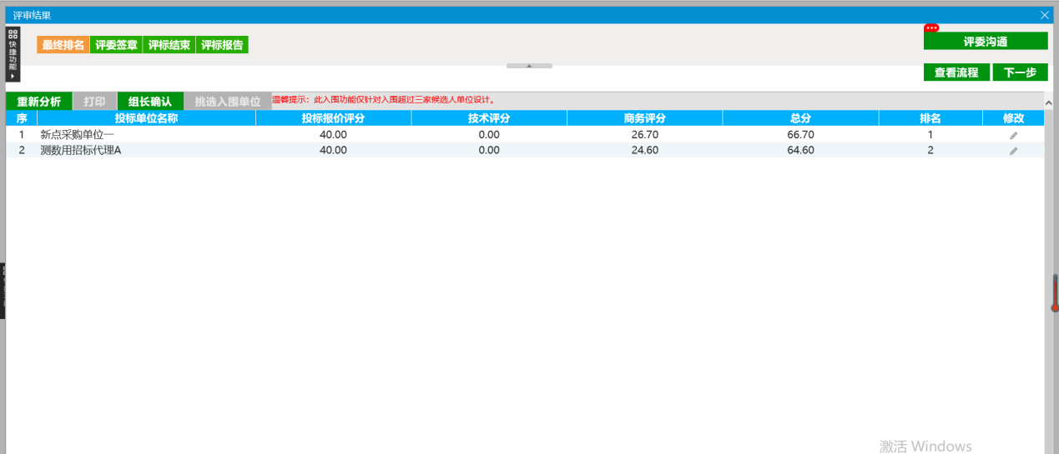2、挑选入围单位
针对入围超过三家候选人的功能，评标组长按照招标文件要求进行勾选
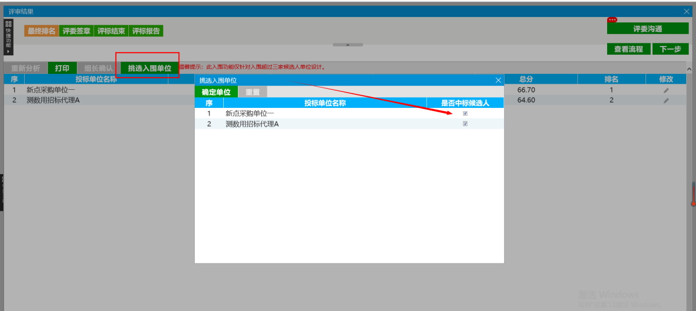
- 编辑评标报告（组长操作）
组长可对word版本的评标报告进行编辑修改，完善后确认提交即可（此功能只针对住建、水利、交通项目）
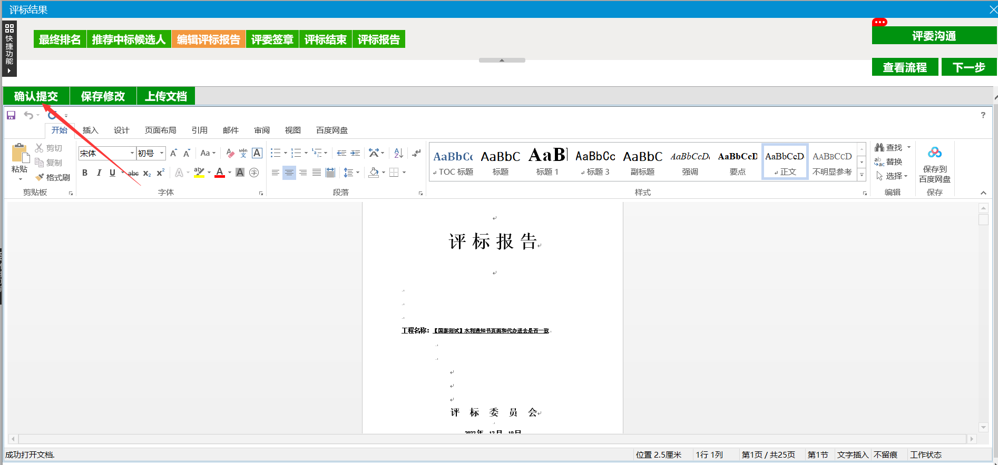

- 评委签章
组长要先点击左上角“通知代理评标完成”，所有评委刷新页面到评委签章处进行签字即可；
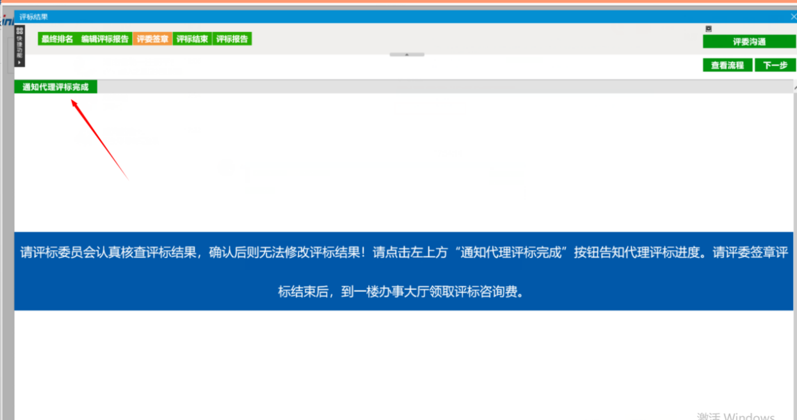
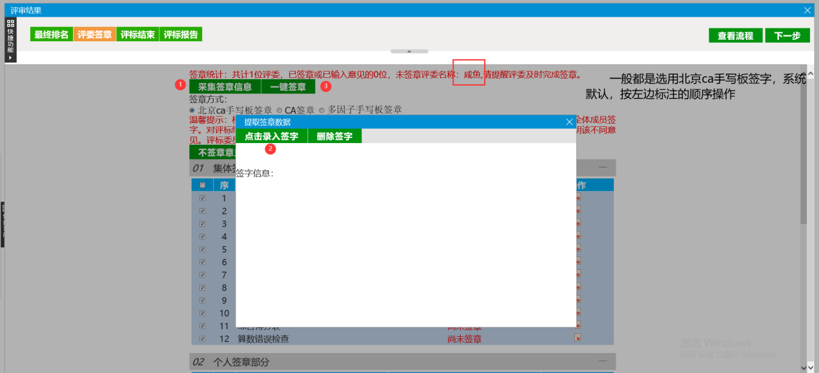
温馨提示：若出现不同意见不签字的情况可以在系统填写理由，填写完毕组长再进行评标结束（不签章的评委填写）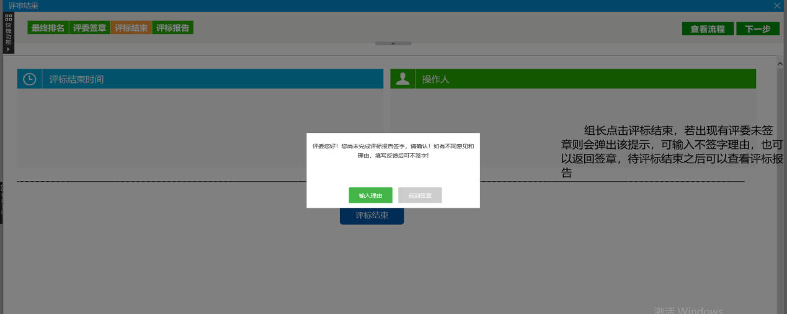

评标结束：所有评委签章完毕后组长点击评标结束
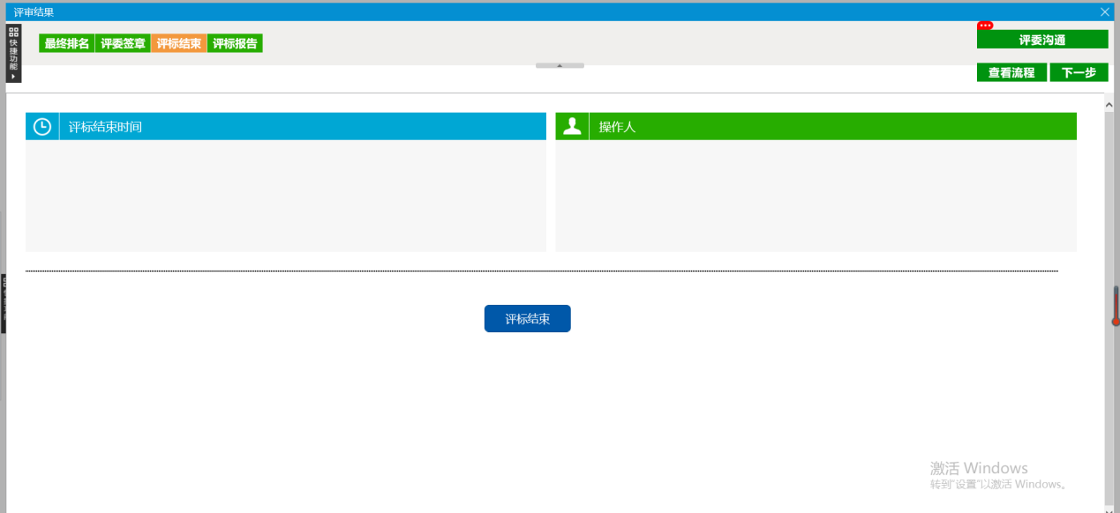
温馨提示：评标结束时，系统会进行合并签章（将签章信息与评标报告文档合并），需要一定的时间，请勿刷新，等待一段时间约2分钟左右合并完成。
查看评标报告：评标结束后产生总的评标报告，可自行下载；
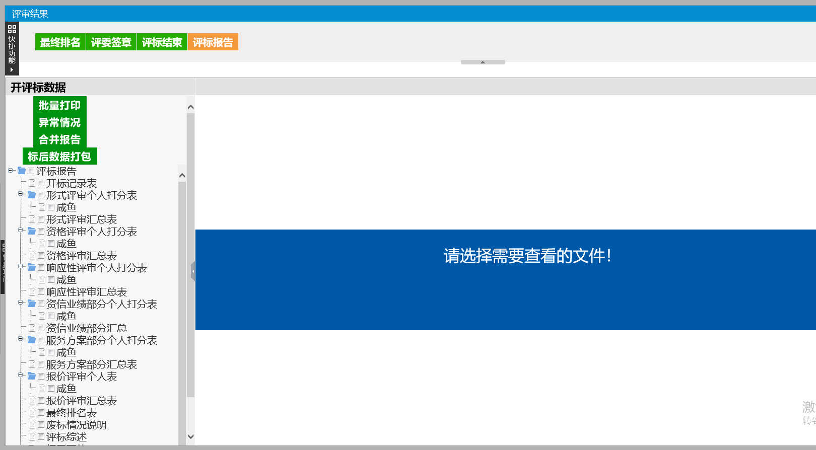

其他辅助功能
1、快捷菜单（可查看招投标文件及相关功能如下图）
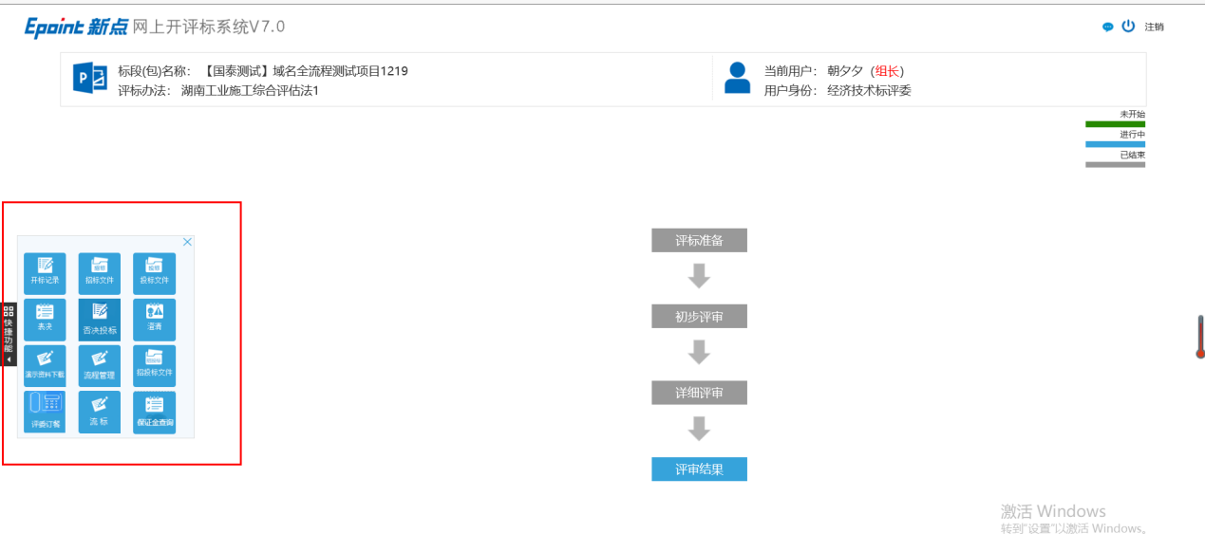
2、评标澄清（组长操作）：
新增澄清—信息填写—发出澄清（可以发多次，发出之后不可删除、撤销）
温馨提示：1、评标委员会不得就招标文件相关内容向招标人提出澄清，也不接受招标人主动提出的澄清；
2、专家可通过评标系统向投标人就投标文件中前后有矛盾、表述不明晰等发起澄清，投标人在线进行文字解释，澄清范围仅限于投标文件本身，不得改变投标文件的实质性内容；
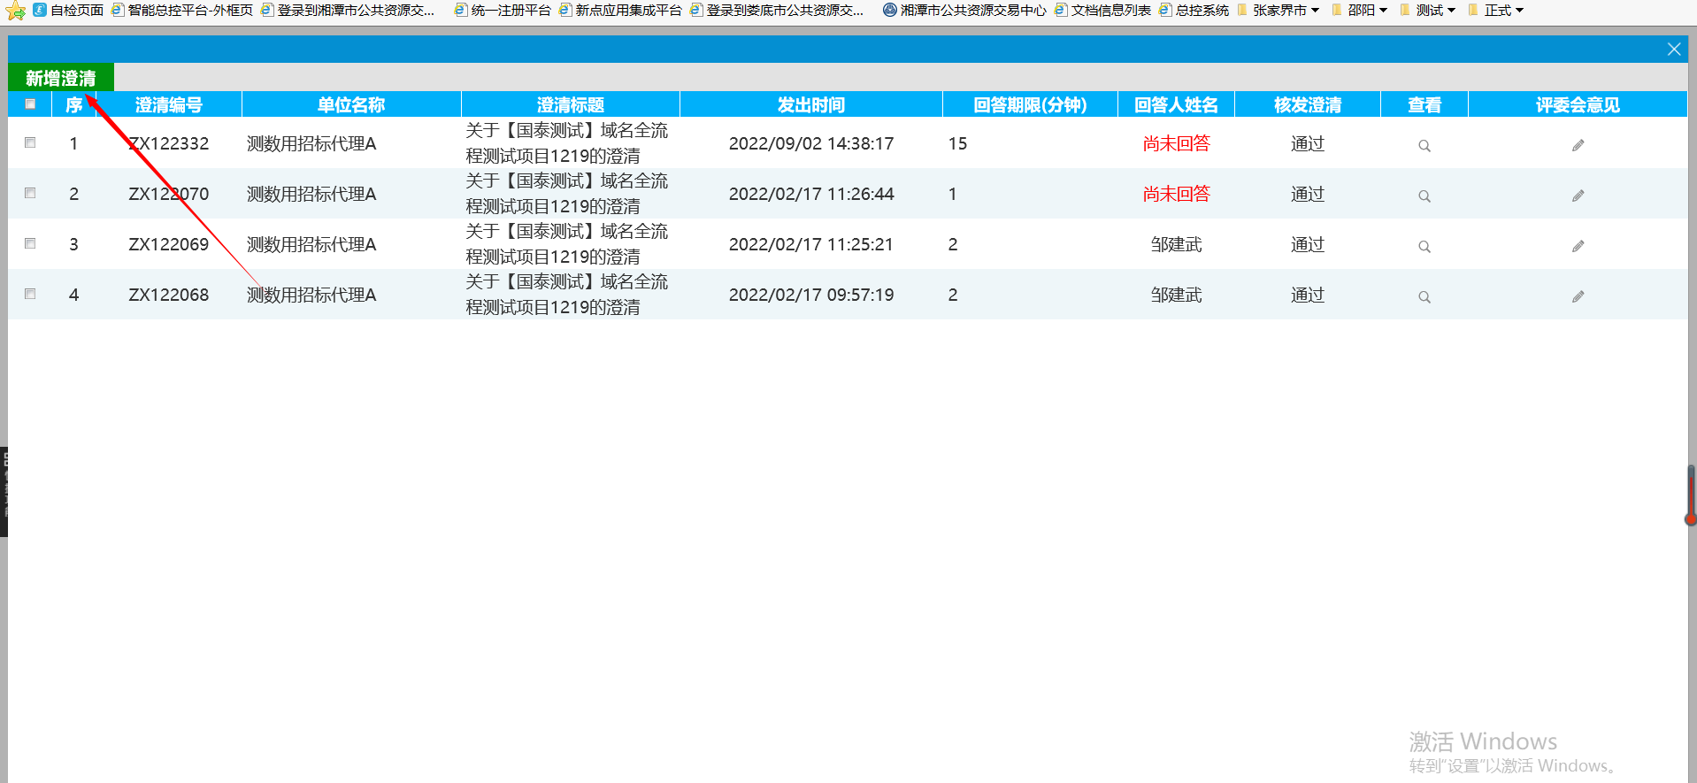
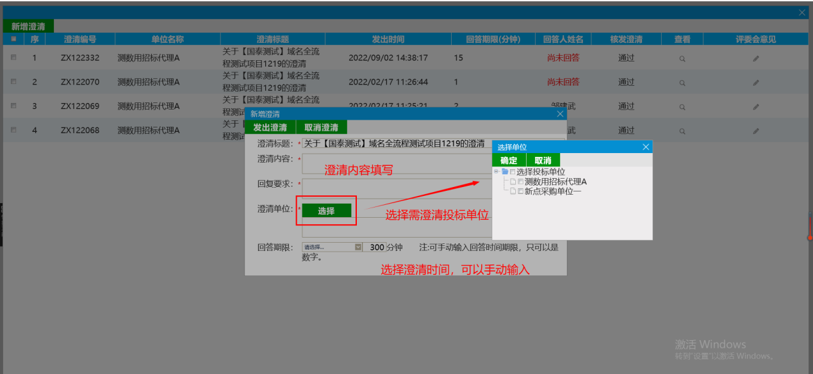
- 3、流标（组长操作）：
选择流标节点，填写理由点击确定流标;流标前组长把已评审内容进行汇总再去操作流标
温馨提示：因投标文件不满足评审因素条件、招标文件条款存在歧义无法正常评审等，废标在评标系统中对应的评审阶段点击确定，由且只能由评标委员会集体作出决定，并在评标报告中阐明废标理由。如出现项目废标情况处理原则如下：项目废标由且只能由评标委员会集体作出决定，废标环节、阶段、原因和理由须按照评标系统内置固化的统一格式勾选、填写，不能随意进行更改、删除或任意填写，评标委员会对项目废标情况负责；
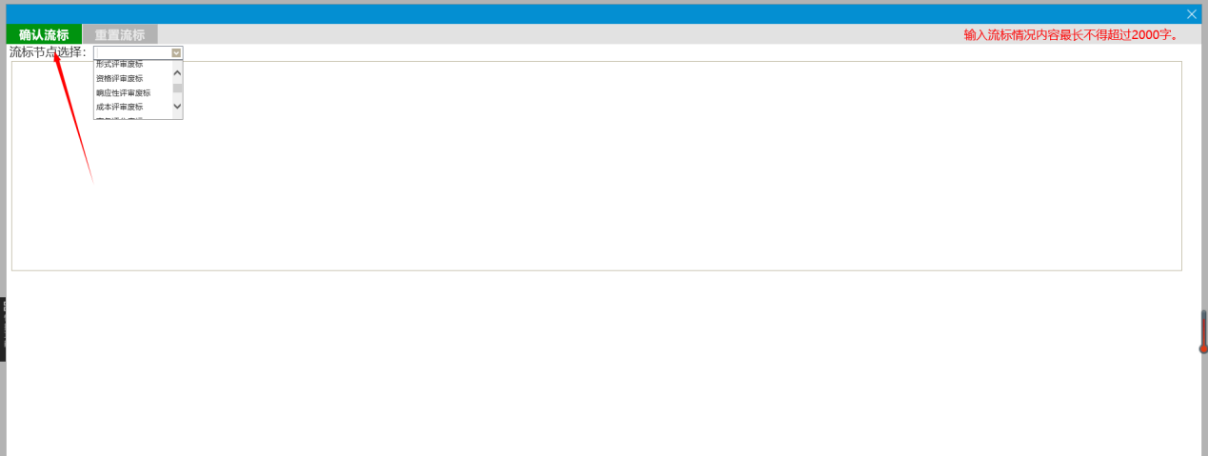

4、流程管理
最终排名未出来之前可以对已经汇总的步骤进行回退
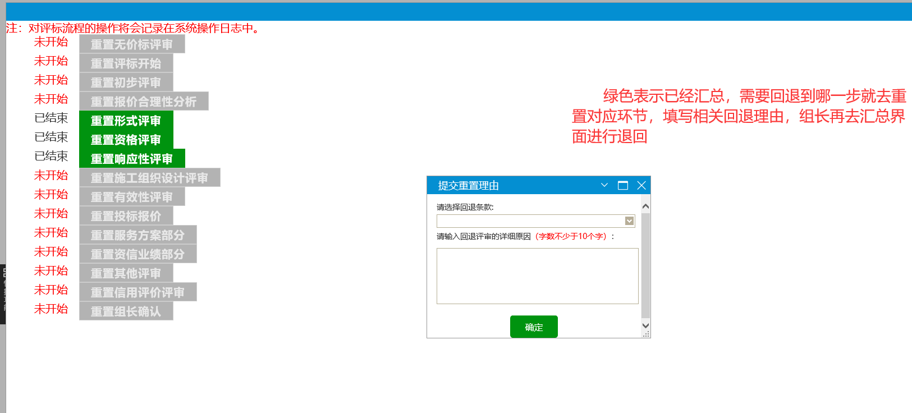组长回退之后，在汇总环节进行个人或者所有评委的退回（没有汇总情况，组长直接在汇总界面就可以进行回退。
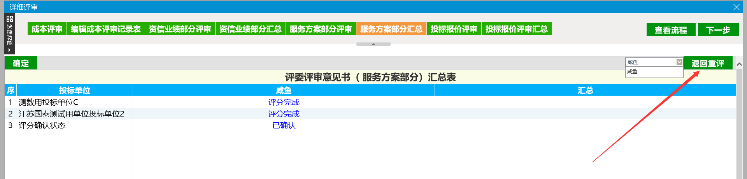

5、表决
新增表决—信息填写-保存（少数服从多数原则）
温馨提示：如出现交易系统中主、客观分评审点性质关联匹配有误的情况处理原则如下：对于交易流程中原始主、客观分评审点性质的设定可再次由评标委员会集体决定进行修正和确认，评标过程中给予评标委员会自主修改主、客观分评审点性质的功能。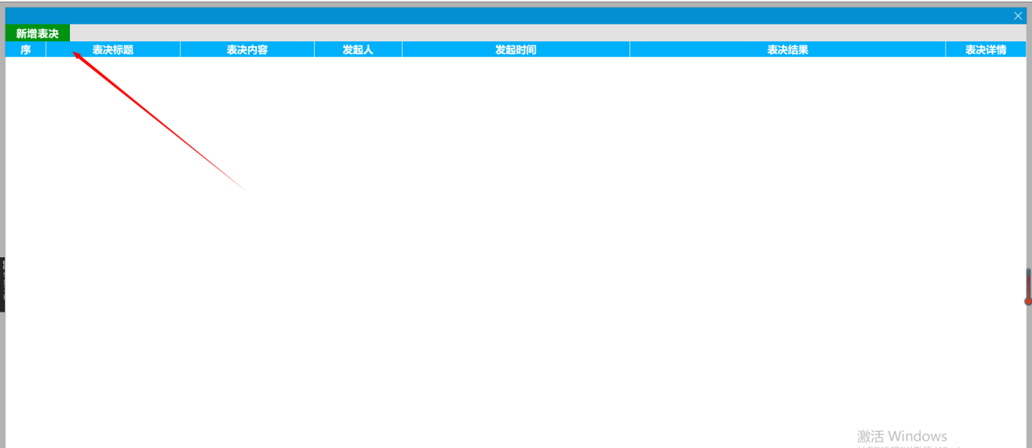 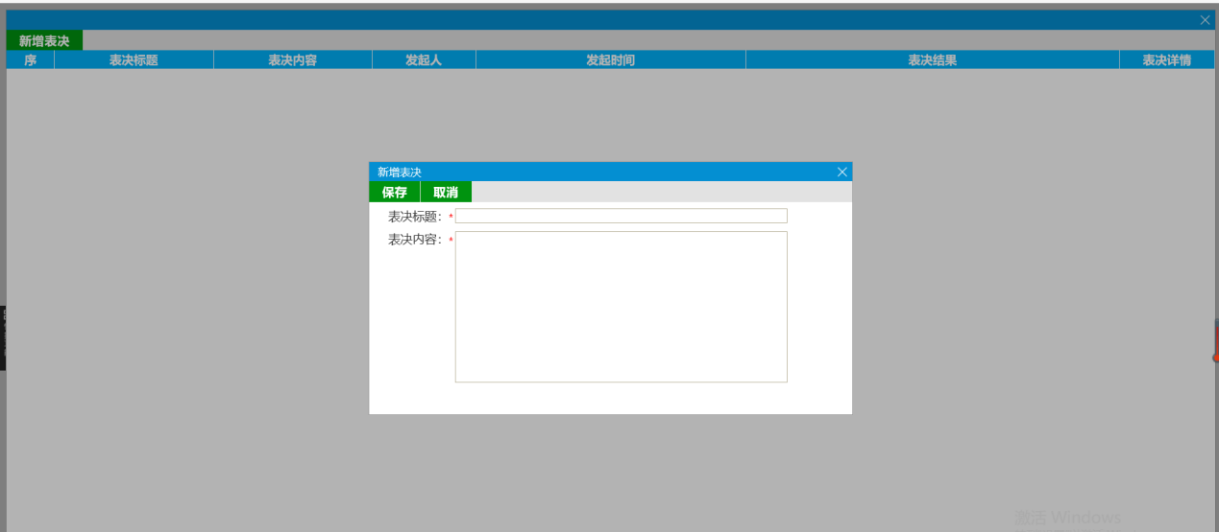

6、演示资料下载
针对复评项目可以进行相关附件查看
